**Муниципальное казенное дошкольное образовательное учреждение**

**«Детский сад «Солнышко»**

**Методическая разработка спортивно - игрового досуга для старших дошкольников «Красный, желтый, зеленый…»**

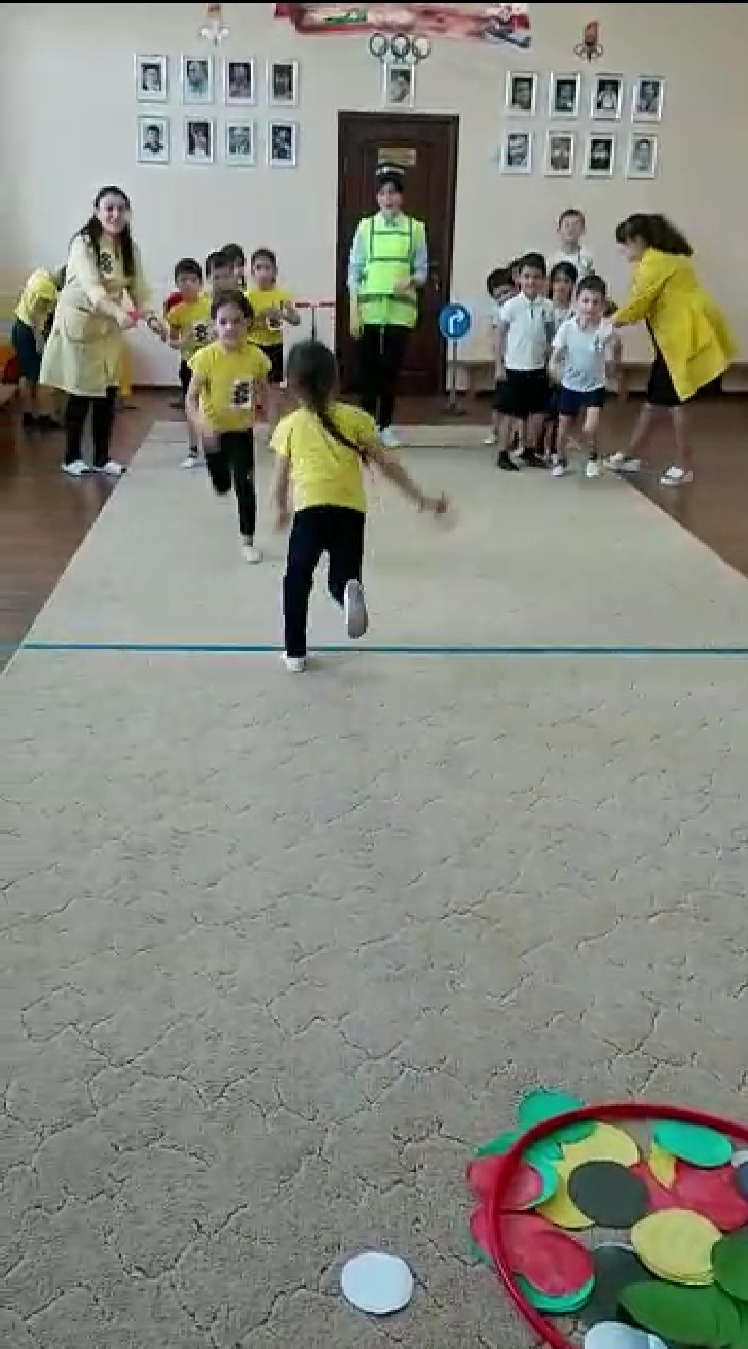

**Выполнила: Арчилаева З.М. инструктор по ФК.**

**Пояснительная записка**  
Автор материала – Арчилаева З.М

Должность - Руководитель физической куцльтуры

**Количество участников** – 16 человек, дети старшего дошкольного возраста (5-7 лет).  
**Цель:**  
Способствовать закреплению знаний детей о правилах дорожного движения путем организации познавательно-игровой деятельности в специально созданных условиях дошкольного учреждения.  
**Задачи:**  
1. Продолжать формировать стереотип безопасного поведения на улицах города; знакомить с правилами дорожного движения, дорожными знаками и их назначением.  
2. Продолжать развивать внимание, ловкость, координацию движений, быстроту реакции.  
3. Закреплять знания о правилах безопасного поведения на дорогах, умение различать запрещающие, информационно-указательные и предупреждающие знаки сервиса; понятия «перекресток», «пешеходный переход» «средства регулирования движения»; классификации транспортных средств.  
4. Способствовать развитию познавательных процессов, умения ориентироваться в окружающей обстановке, коммуникативных качеств личности.  
5. Побуждать детей к процессу обеспечения личной безопасности (самосохранению) в условиях ускоряющегося жизненного ритма на дорогах.  
 **Предварительная работа:**  
- Чтение художественной литературы о правилах дорожного движения: Волков С. "Про правила дорожного движения» (серия книг), - Дидактические игры на знакомство с дорожными знаками: «Угадай, какой знак», «Светофор», «Водители», «Дорожные знаки», «Что показывает регулировщик», «На чём ездят люди», «Виды транспорта», «Найди и назови»,Пазлы.  
- Изготовление поделок по теме; рисование детьми дорожных знаков для оформления зала;  
- Рассматривание иллюстраций различного автотранспорта, заучивание стихов и отгадывание загадок о дорожных знаках, беседы о правилах безопасного поведения на улице, наблюдение за проезжей частью, за светофором, за поведением пешеходов.  
  
  
Оборудование:  
бумажные поделки для эстафеты -8 штук, обручи -2шт, 2 столика и стульчика, карточки с изображением дорожных знаков, 2 детских коляски с куклами,2 машины, пешеходная дорожка, 2 жезла, 2 фуражки, 2 жилета, 2 грузовика, 2 трафарета светофора, клей 2 шт.

Зал украшен разноцветными самолетами. На стене висят плакаты, содержащие информацию о ПДД, светофор, дорожные знаки.  
Подготовлен необходимый спортивный инвентарь.  
Дети одеты в спортивную форму, на груди – эмблемы команд.

**Ход досуга:**

Дети под музыку выходят в спортивный зал.  
  
Ведущий  
Здравствуйте, ребята! Рада видеть вас в этом красивом зале.  
Ребята, мы с вами живем в большом, красивом городе с широкими улицами и проспектами. По ним движется много легковых и грузовых автомобилей, трамваев, автобусов и никто никому не мешает. Это потому, что есть четкие и строгие правила для водителей и пешеходов. Кто из вас знает, как называются эти правила? – правильно, Правила Дорожного Движения.  
Давайте проверим ваши знания, хорошо? Но прежде чем начать, я хочу проверить, знаете ли вы, какой транспорт движется по улицам нашего города.  
  
1.Задание  
Игра «Отгадай загадку и покажи отгадку»  
  
Что за чудо – длинный дом!  
Пассажиров много в нем!  
Носит обувь из резины.  
И питается бензином!  
(автобус)  
  
Для этого коня еда –  
Бензин, и масло, и вода.  
На лугу он не пасётся.  
По дорогам он несётся.  
(автомобиль)  
Дом на рельсах тут как тут,  
Всех умчит он в пять минут,  
Ты садись и не зевай –  
Отправляется …. (трамвай)  
  
Удивительный вагон!  
Посудите сами:  
Рельсы в воздухе, а он  
Держит их руками.  
(троллейбус)  
  
  
  
**Ведущий:**  
Ребята, наши команды «Светофор» и «Пешеходы» участвуют в спортивном досуге. Сегодня ребята покажут знания правил дорожного движения, свою ловкость и находчивость.  
Команды, поприветствуйте друг друга.  
Команда «Пешеходы»:  
Пешеходы – команда умелая, ловкая, сильная, смелая!

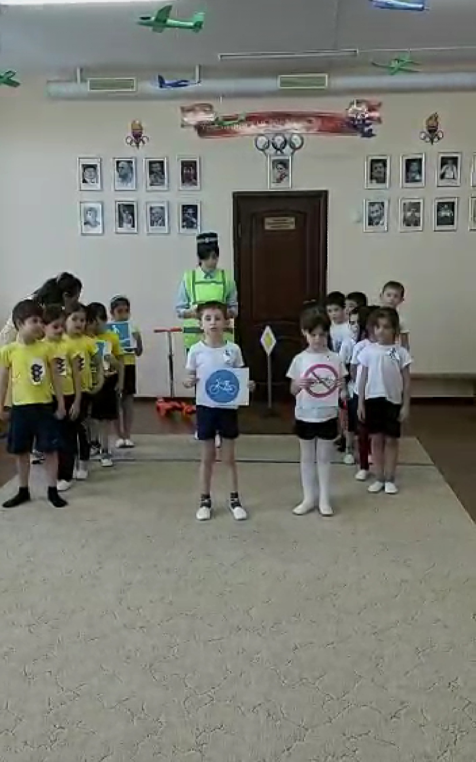

**Ведущий:**  
Спасибо! Команды поприветствовали друг друга и готовы к соревнованиям, но перед любым соревнованием нужна разминка.  
Музыкальная РАЗМИНКА.

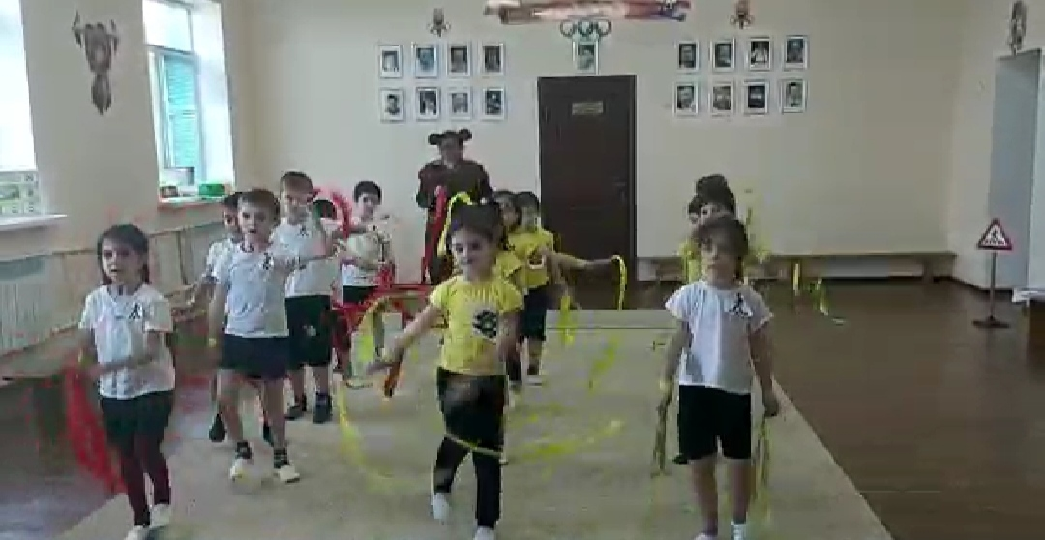

**Ведущий:**  
Итак, внимание! Команды постройтесь для проведения эстафет.  
Эстафета «Пешеходы» - пройти с коляской, не нарушая правила:  
обойти все конусы, пройти по пешеходной дорожке и вернуться обратно, передать эстафету следующему.  
Эстафета «Внимательный шофер» - проехать на машинках или самокате объезжая препятствия, вернуться обратно и передать эстафету.

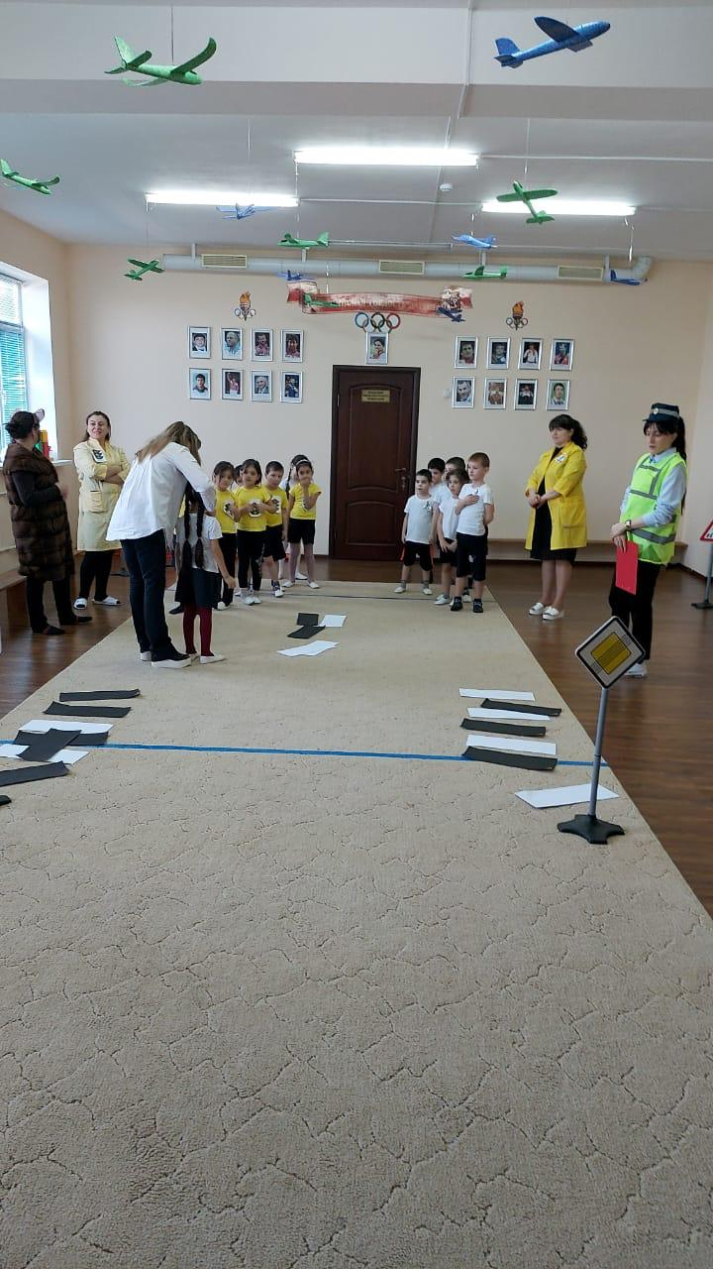  
  
**Ведущий:**  
Пока наши команды отдыхают, объявляется игра со зрителями.  
Ведущий:  
На шумной улице всегда  
Встречают вас кругом друзья!  
Что это за друзья?  
Слайд 8 «Дорожные знаки»  
Песня «Дорожные знаки»  
Игра «Дорожные знаки».  
Командам по очереди показывают знаки, а дети должны правильно назвать, что обозначает этот знак.  
Ведущий хвалит детей за правильные ответы.  
На светофоре - красный свет!  
Опасен путь - прохода нет!  
А если жел¬тый свет горит,-  
он «приготовься» говорит.  
Зеленый вспыхнул впереди –  
свободен путь - переход

У каждой команды есть трафарет светофора без сигналов и 6 кружочков: красный, синий, коричневый, желтый, белый и зеленый. Ваша задача «отремонтировать» сломанный светофор – выбрать нужные цвета кружочков и приклеить кружочки в той последовательности, в какой они должны быть на светофоре.  
**Ведущий:**  
Выходя на улицу,  
Приготовь заранее  
вежливость и сдержанность,

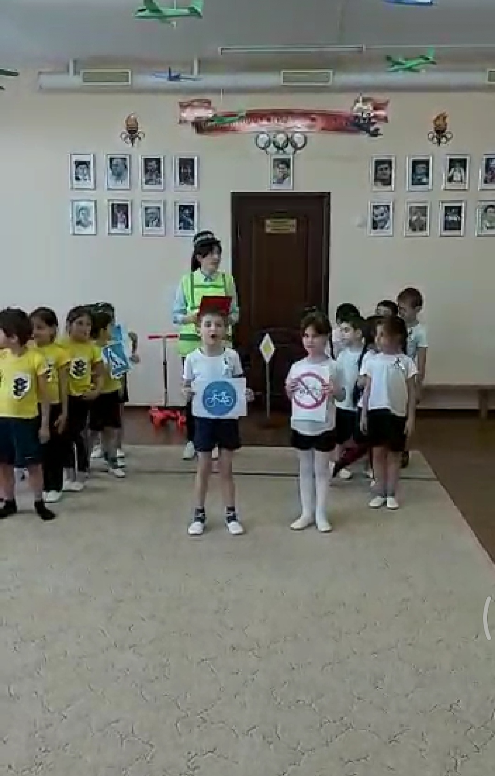

А главное – внимание.

Эстафета «Светофор»

Каждая команда забирает именно тот цвет который есть на светофоре.  


Мы запомним с детских лет:  
Красный свет – движенья нет,  
Желтый – стой, смотри вокруг,  
А зеленый – лучший друг.  
Ведущий:  
Это что за богатырь  
Вдоль дороги поднял пыль?

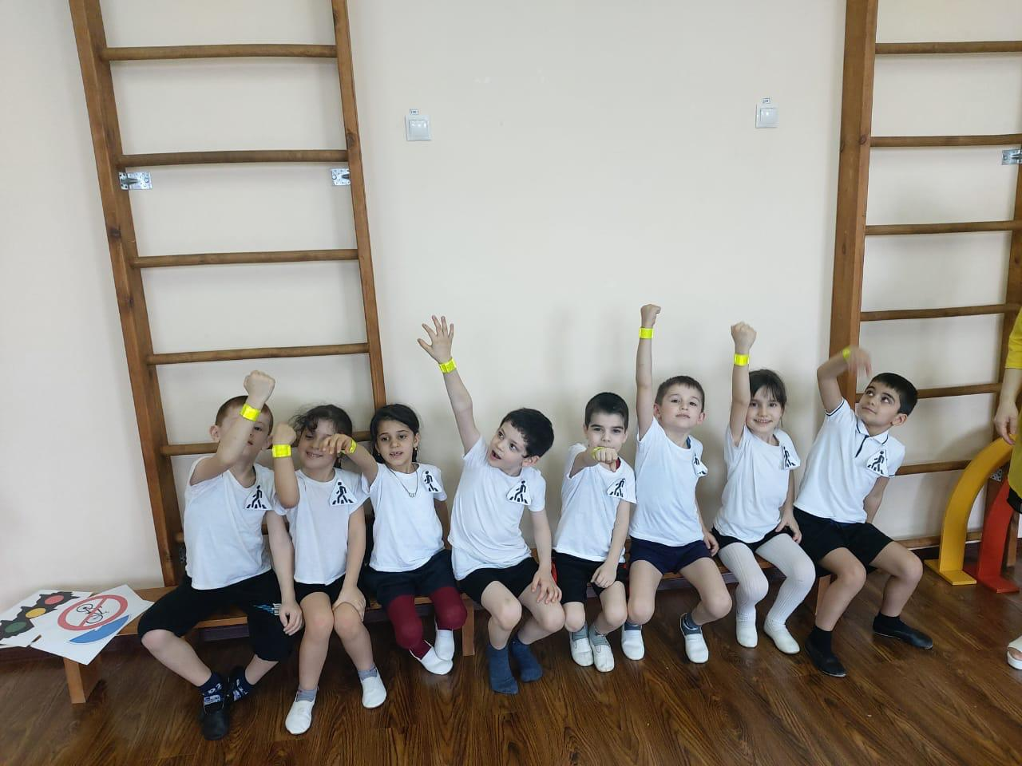

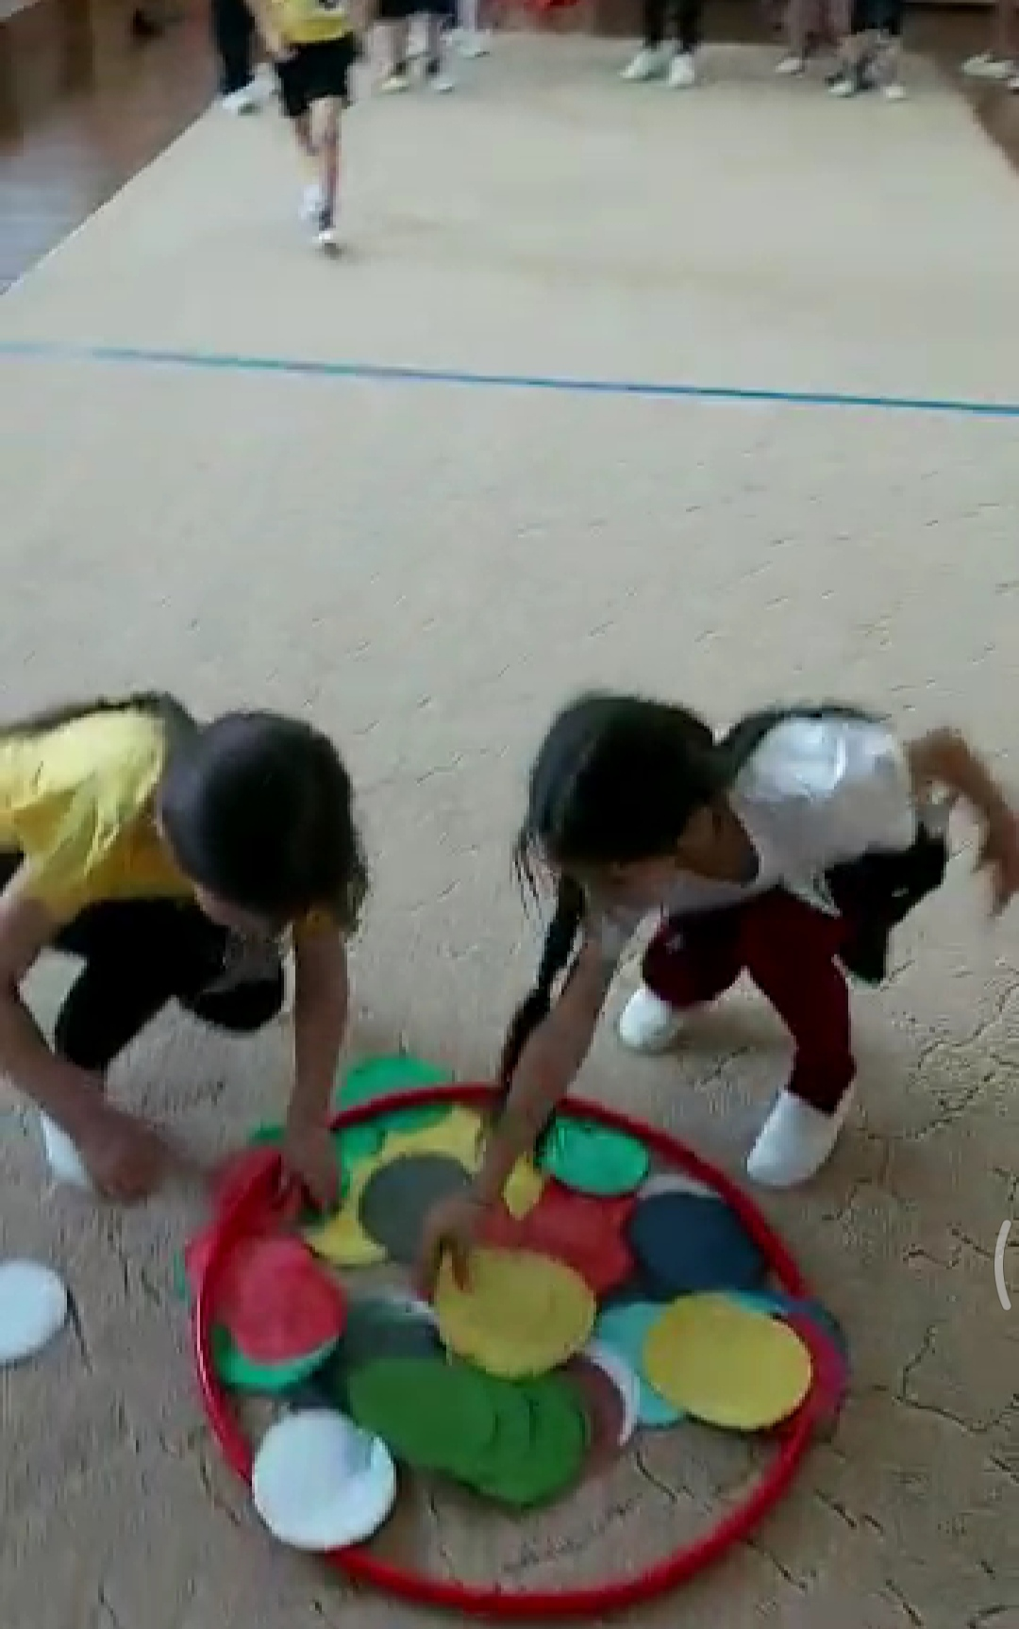

По асфальту напрямик  
Едет с грузом... (грузовик)  
**Эстафета “Грузовики”**  
Играющие держат в руках автомобильные рули – это грузовики. Им необходимо доставить срочный груз. На голову каждого положен небольшой мешочек с песком. Кто, не уронив груз, придет к финишу первым – побеждает.  
**Ведущий**: объявляется игра: «Передай жезл»  
Играющие выстраиваются в круг. Жезл регулировщика передаётся игроку слева. Обязательное условие: принимать жезл правой рукой, переложить в левую и передать другому участнику. Передача идёт под музыку. Как только музыка прерывается, тот, у кого оказывается жезл, поднимает его вверх и называет любое правило дорожного движения (или дорожный знак).  
**Ведущий:** У каждого транспорта есть своя остановка  
и следующая эстафета называется  
В этом месте пешеход  
Терпеливо транспорт ждет.  
Он пешком устал шагать,  
Хочет пассажиром стать  
**Эстафета «Остановка общественного транспорта».**  
Участвуют по три, четыре человека от каждой команды.  
Первый ребенок в команде – водитель, он надевает на себя обруч, бежит до противоположной стойки, огибает ее, возвращается к команде. К нему прицепляется второй участник, и вместе они бегут до обруча, где «пассажир» отцепляется. «Водитель» перевозит всех участников к противоположной стойке. Побеждает та команда, «водитель» которой первым перевезет своих «пассажиров».  
**Эстафета «Собери аптечку»**   
По команде каждый участник собирает принадлежности в аптечку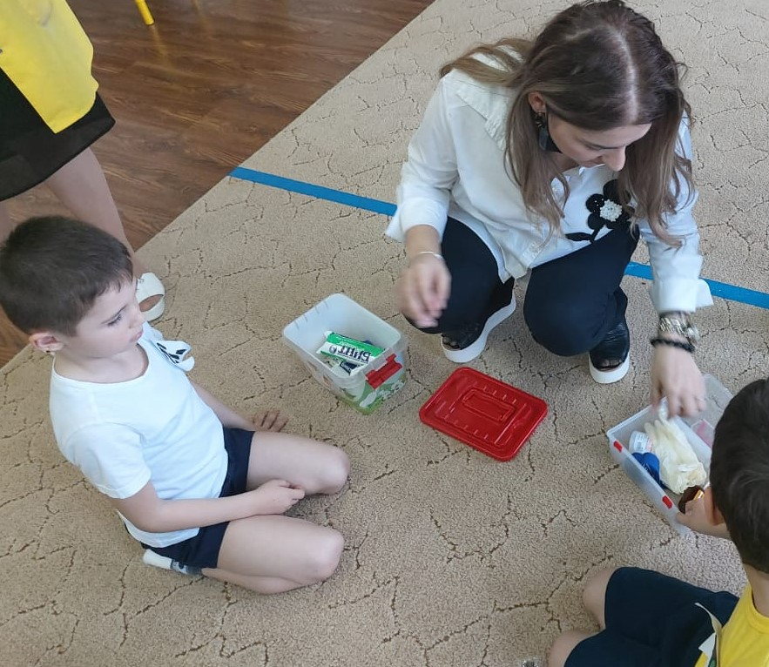  
  
**Эстафета «Собери дорожный знак»** (Дети складывают картинки дорожных знаков – называют его)  
От каждой команды по одному бегут к магнитной доске и выкладывают там знак, части которого лежат по количеству детей. Выложив его надо назвать.  
  
**Ведущий**: Пока наши команды отдыхают, а жюри подсчитывают баллы, объявляется игра со зрителями.  
«УГАДАЙ И ПОЗВОНИ»  
Ведущий загадывает загадку, дети, у которых есть это изображение, выходя т на середину. Игроки должны назвать номер службы и что он означает и как правильно туда звонить. Выбрав табличку с номерами 01; 02; 03 игроки встают рядом с изображением транспорта.  
Ведущий: Есть специальный транспорт,  
Помогающий в беде,  
Уступай ему дорогу,  
Коль увидишь ты везде!  
И в ясный день, и даже в полночь  
Всегда спешит к больным на помощь.  
Дорогу ей все уступают  
И с уваженьем пропускают (скорая помощь)  
(Показывает цифры 03)  
Доктора спешат к больному,  
Чтоб успеть его лечить,  
А вот кто спешит скорее  
Преступление раскрыть! (полиция)  
(Показывает цифры 02)  
  
Темной ночью, ясным днем  
Он сражается с огнем.  
В каске, будто воин славный,  
На пожар спешит... (пожарный)  
Ведущий подводит итоги досуга. Дети награждаются памятными медалями и браслетами-светоотражателями.

  
**Ведущий:** Наш веселый праздник подошел к концу. Все участники старались, несмотря на результаты. Главное – вы показали, что растете грамотными и внимательными. Жаль, ребята, нам с вами расставаться, но пришла пора прощаться.  
Под звуки марша дети выходят из зала.

